BỘ GIÁO DỤC VÀ ĐÀO TẠO

**TRƯỜNG ĐẠI HỌC CẦN THƠ**

**KHOA CÔNG NGHỆ THÔNG TIN & TRUYỀN THÔNG**

**🙞 🕮 🙜**



**NIÊN LUẬN CƠ SỞ**

**NGÀNH KHOA HỌC MÁY TÍNH**

**Đề tài**

**HỆ THỐNG WEB QUẢN LÝ QUÁN CAFE**

**Sinh viên thực hiện : Phan Thanh Giảng**

**Mã số : B1609816**

**Khóa : 42**

Cần Thơ, 10/2019

BỘ GIÁO DỤC VÀ ĐÀO TẠO

**TRƯỜNG ĐẠI HỌC CẦN THƠ**

**KHOA CÔNG NGHỆ THÔNG TIN & TRUYỀN THÔNG**

**🙞 🕮 🙜**



**NIÊN LUẬN CƠ SỞ**

**NGÀNH KHOA HỌC MÁY TÍNH**

**Đề tài**

**HỆ THỐNG WEB QUẢN LÝ QUÁN CAFE**

**Giáo viên hướng dẫn: SVTH: Phan Thanh Giảng**

**Th.S. Phạm Nguyên Hoàng Mã số: B1609816**

**Khóa : 42**

Cần Thơ, 10/2019

**NHẬN XÉT CỦA GIẢNG VIÊN**

**--------------------------------------------------------------------------------------------------------------------------------------------------------------------------------------------------------------------------------------------------------------------------------------------------------------------------------------------------------------------------------------------------------------------------------------------------------------------------------------------------------------------------------------------------------------------------------------------------------------------------------------------------------------------------------------------------------------------------------------------------------------------------------------------------------------------------------------------------------------------------------------------------------------------------------------------------------------------------------------------------------------------------------------------------------------------------------------------------------------------------------------------------------------------------------------------------------------------------------------------------------------------------------------------------------------------------------------------------------------------------------------------------------------------------------------------------------------------------------------------------------------------------------------------------------------------------------------------------------------------------------------------------------------------------------------------------------------------------------------------------------------------------------------------------------------------------------------------------------------------------------------------------------------------------------------------------------------**

**LỜI CẢM ƠN**

Trong suốt quá trình hoàn thiện sản phẩm từ bước lên ý tưởng thì em đã gặp không ít khó khăn và cũng đã vượt qua. Lời đầu tiên em xin chân thành cảm ơn thầy Phạm Nguyên Hoàng đã giúp đỡ em giải quyết những khó khăn, vướng mắc trong lúc thực hiện sản phẩm. Qua đây em cũng muốn cảm ơn các bạn cũng đã đồng hành cùng em ngồi lại để góp ý hoàn thiện, cùng nhau giải quyết những vấn đề mắc phải.

Cần Thơ, ngày 7 tháng 11 năm 2019

Người viết

PHAN THANH GIẢNG

**MỤC LỤC**

ABSTRACT 1

TÓM TẮT 2

PHẦN GIỚI THIỆU 3

1. Đặt vấn đề 3

2. Lịch sử giải quyết vấn đề 3

3. Mục tiêu đề tài 3

4. Đối tượng và phạm vi nghiên cứu 4

5. Phương pháp nghiên cứu 4

6. Kết quả đạt được 4

7. Bố cục 4

PHẦN NỘI DUNG 6

CHƯƠNG 1 6

MÔ TẢ BÀI TOÁN 6

1. Mô tả chi tiết bài toán 6

2. Phân tích đánh giá các giải pháp liên quan đến bài toán 7

3. Tiếp cận giải quyết vấn đề, chọn giải pháp 7

CHƯƠNG 2 8

THIẾT KẾ VÀ CÀI ĐẶT 8

1. Thiết kế hệ thống 8

2. Cài đặt 17

CHƯƠNG 3 19

KẾT QUẢ THỰC NGHIỆM 19

1. Kiểm thử và đánh giá 19

PHẦN KẾT LUẬN 23

1. Thuận lợi, khó khăn 23

2. Kết quả đạt được 23

2. Hướng phát triển 23

TÀI LIỆU THAM KHẢO 24

DANH MỤC BẢNG

Bảng 1 – Nhân viên (employees) 13

Bảng 2 – Sản phẩm (product) 13

Bảng 3 – Kho (warehouse) 13

Bảng 4 – Nhà cung cấp (supplier) 14

Bảng 5 – Chi tiết nhập (detail_import) 14

Bảng 6 – Chi tiết hóa đơn (detail_bill) 14

Bảng 7 – Hóa đơn (bill) 15

Bảng 8 – Chi tiết ca trực (detail_shift) 15

Bảng 9 – Ca trực (shift) 15

DANH MỤC HÌNH

Hình 1 – Mô hình Dữ liệu mức quan niệm (CDM) 10

Hình 2 – Mô hình LDM 11

Hình 3 – Mô hình PDM 12

Hình 4 – Mô hình hệ thống 16

Hình 5 – Giao diện đặt hàng 19

Hình 6 – Khi khách hàng chọn sản phẩm sẽ hiện lên thông tin 20

Hình 7 – Chi tiết giỏ hàng khi nhấn thanh toán 20

Hình 8 – Thanh toán thành công 21

Hình 9 – Thanh toán thất bại khi giỏ hàng trống 21

Hình 10 – Lưu đồ hoạt động Đặt hàng 22

# ABSTRACT

Today, The World is in the 4th Technological Revolution and the core of the Revolution are the Internet of Things (IOT) and the 5G technology are products from computers. Therefore, people applied computer to managing restaurants, hotels, cafes, etc… to improve performance, save money and make statistic easier.

In this post, we mention to Cafes Management System on Web system and apply to a small cafe shop. Before that, many of company were solved this problem and they had many products but we have to pay for It. Now, we have a product is free from web system was made with PHP, MySQL in back-end and Bootstrap, some JavaScript files in front-end to solve this problem.

With any useful functions such as Order, Statistic, Employee management, Product management and easy to use. The Cafe Management running on Web system can help us in manage the cafe shop and we can access into system in everywhere in the Earth if we have the Internet if this system is published.

# TÓM TẮT

Hệ thống web quản lý quán cafe được xây dựng để tạo nên sự tiện lợi, chính xác, tiết kiệm chi phí hơn cho việc quản lý về nhân viên, sản phẩm, doanh thu,... của quán. Hệ thống được xây dựng trên nền tảng web với các ngôn ngữ PHP, MySQL, Javascript với giao diện Bootstrap dễ nhìn và thao tác cũng tiện lợi cho những người chưa có kinh nghiệm trong việc sử dụng công nghệ thông tin trong quản lý.

Với mục tiêu quản lý các thành phần thiết yếu của quán cafe như quản lý danh sách sản phẩm, nhân viên, kho hàng, doanh thu và lương của nhân viên nên hệ thống được xây dựng dựa trên các mục tiêu đó. Tuy nhiên, hệ thống hoạt động dựa trên nguyên lý của web nên cần phải có môi trường thích hợp để chạy như Apache hoặc các hosting, vps nên đó là điểm khác biệt so với hệ thống dạng phần mềm windows. Mặc dù vậy, nhưng lợi điểm là chủ quán có thể quản lý quán của mình bằng máy tính, máy tính bảng hoặc điện thoại ở bất kỳ đâu có internet, không bị giới hạn như windows app.

Hệ thống web quản lý quán cafe hoạt động trên nền web sử dụng ngôn ngữ lập trình kịch bản PHP thuần cộng với việc tương tác với cơ sở dữ liệu bằng MySQLi ở phần back-end. Phần front-end hệ thống sử dụng Framework Bootstrap bao gồm HTML, CSS và JS được viết sẵn với giao diện dễ nhìn, thêm vào đó một số hàm JS viết riêng để tương thích với hệ thống trong việc xử lý dữ liệu đầu vào từ client để hạn chế ảnh hưởng đến toàn vẹn dữ liệu khi được lưu trên server cũng như tăng sự tương tác giữa hệ thống và người dùng.

# PHẦN GIỚI THIỆU

## 1. Đặt vấn đề

Hiện nay việc ứng dụng công nghệ thông tin vào cuộc sống hàng ngày đã trở nên quá quen thuộc và chúng tạo nên một cuộc cách mạng mới gọi là cách mạng 4.0. Với khả năng xử lý cũng như là lưu trữ vượt trội thì máy tính ngày càng chiếm vị trí quan trọng trong các công việc phổ biến hiện nay và chúng cũng đặt ra bài toán là làm thế nào để sử dụng máy tính một cách triệt để phù hợp nhất với công việc.

Để giải quyết vấn đề này thì cần phải xây dựng một hệ thống để quản lý bán hàng để giúp chủ cửa hàng quản lý các vấn đề về nguồn hàng, sản phẩm, nhân lực, chi thu,… Hệ thống còn giúp tiết kiệm thời gian, công sức cũng như tăng sự chính xác, minh bạch trong việc quản lý quán.

Trong đề tài này sẽ chỉ gói gọn lại ở một hệ thống cụ thể là hệ thống web quản lý quán café.

## 2. Lịch sử giải quyết vấn đề

Hiện tại đối với hệ thống quản lý quán cafe đã có nhiều cá nhân, tổ chức xây dựng với nhiều tính năng và dùng cho nhiều nền tảng khác nhau điển hình như:

* Phần mềm quản lý quán café CUKCUK.VN được phát triển trên nền tảng tiên tiến nhất hiện nay. Với các tính năng: Order, hỗ trợ thu ngân tính tiền chính xác, tự động tính tiền, cho phép quản lý từ xa,... Cho phép chủ quán café có thể sử dụng phần mềm trên hệ thống mạng nội bộ ngay cả khi không có kết nổi Internet. Phần mềm sẽ tự động đồng bộ hóa dữ liệu ngay khi có kết nối Internet lên máy chủ.
* Phần mềm Tính tiền quán café KiotViet trên hệ điều hành Android và iOS với những tính năng như: Order từ xa, in phiếu đến quầy pha chế, màn hình hiển thị thông tin realtime ở quầy pha chế, màn hình thu ngân, điều chỉnh hóa đơn thanh toán, mở két tiền, in hóa đơn thanh toán, quản lý hàng hóa, quản lý nhân viên, báo cáo.

## 3. Mục tiêu đề tài

Đối với đề tài này mục tiêu được đặt ra là xây dựng hệ thống quản lý quán café

trên nền web với những chức năng cơ bản như thêm, sửa xóa các sản phẩm, nhân viên, thực hiện thống kê và ghi lại hóa đơn, chi tiết hóa đơn và chức năng chọn mua sản phẩm, nhập nguyên liệu.

## 4. Đối tượng và phạm vi nghiên cứu

* Đối tượng nghiên cứu: các cách hoạt động của các quán cafe và cách hoạt động của hệ thống để xây dựng một hệ thống hoạt động phù hợp với mô hình mà đa số các quán cafe đang hoạt động nhất có thể.
* Phạm vi nghiên cứu: các quán cafe vừa và nhỏ. Đối với hệ thống thì nghiên cứu về Apache, PHP, SQL, HTML, JS, CSS,... để biết thêm về cách hoạt động của hệ thống web.

## 5. Phương pháp nghiên cứu

Về phần lý thuyết: tìm kiếm và tham khảo các tài liệu về những yêu cầu, khó khăn của việc quản lý quán cafe bằng cách truyền thống, các ưu điểm của hệ thống quản lý quán cafe mang lại và những thiếu sót mà hệ thống còn chưa đáp ứng được. Tham khảo các tài liệu về các ngôn ngữ lập trình để xây dựng hệ thống, tham khảo các cách thiết kế hệ thống, tổ chức cơ sở dữ liệu và các phần mềm cần thiết để hệ thống hoạt động.

Về phần thực hành: rèn luyện kỹ năng lập trình, vận dụng các kiến thức lý thuyết đã học để xây dựng hệ thống hoạt động ổn định, ít xảy ra lỗi và học được cách thiết kế giao diện sao cho thuận tiện và đẹp, học được cách xử lý khi hệ thống xảy ra lỗi va khắc phục chúng như thế nào.

## 6. Kết quả đạt được

Xây dựng được hệ thống web quản lý quán cafe với tính năng:

* Thêm/sửa/xóa sản phẩm.
* Thêm/sửa/xóa nhân viên.
* Thêm nhà cung cấp và nguyên vật liệu.
* Order sản phẩm.
* Tự động tính tiền và ghi lại hóa đơn.
* Cho phép nhân viên đăng ký ca trực và tính lương cho nhân viên.
* Thống kê số lượng bán theo tháng.

## 7. Bố cục

**Phần giới thiệu**

Giới thiệu tổng quát về đề tài.

**Phần nội dung**

**Chương 1** : Mô tả bài .

**Chương 2** : Thiết kế, cài đặt giải thuật, biễu diễn cơ sở dữ liệu, trình bày các bước xây dựng hệ thống bằng phương pháp lọc cộng tác.

**Chương 3** : Kiểm thử hệ thống và đánh giá độ chính xác, tốc độ của hệ thống.

**Phần kết luận**

Trình bày kết quả đạt được và hướng phát triển hệ thống.

# PHẦN NỘI DUNG

## CHƯƠNG 1

## MÔ TẢ BÀI TOÁN

### Mô tả chi tiết bài toán

Trong những ứng dụng của máy tính thì việc ứng dụng máy tính vào quản lý doanh nghiệp, quán xá đã là một điều quá phổ biến và quen thuộc trong cuộc sống hàng ngày. Vì vậy nên nhiều công ty đã cho ra đời những sản phẩm là phần mềm quản lý để tăng năng suất, độ chính xác, giảm chi phí và thời gian. Tuy nhiên trong bài này chỉ đề cập tới hệ thống web quản lý quán cafe, được xây dựng trên nền web với ngôn ngữ PHP, MySQL, JS,...

Đối với các quán cafe thì việc quản lý sản phẩm, hóa đơn và nhân viên là cần thiết nhất, bên cạnh đó còn có thêm tính năng quản lý nguyên liệu nhập vào và ca trực của nhân viên để thêm phần tiện lợi.

Quản lý sản phẩm: các sản phẩm cần được quản lý bởi một danh sách bao gồm mã sản phẩm, tên, giá, loại và hình ảnh (nếu có) để nhân viên lẫn khách hàng khi gọi món tiện lợi hơn. Ngoài ra, hệ thống còn phải cho phép người dùng thêm, xóa sản phẩm, sửa tên, giá của sản phẩm khi cần thiết.

Quản lý nhân viên: tương tự với quản lý sản phẩm, nhân viên cũng cần phải có một danh sách để quản lý bao gồm mã, họ tên, số chứng minh, địa chỉ, số điện thoại, lương và chức vụ (nếu có). Cho phép người quản trị có thể thêm nhân viên khi có nhân viên mới, xóa khi nhân viên đó nghỉ việc hoặc cập nhật thông tin về địa chỉ, số điện thoại hoặc số chứng minh khi nhân viên đó thay đổi.

Quản lý hóa đơn: mỗi hóa đơn cần phải có mã hóa đơn, thông tin sản phẩm đã mua, tổng tiền phải trả, ngày và giờ lập hóa đơn. Hệ thống không cho phép xóa hoặc sửa hóa đơn vì hóa đơn không thể xóa sửa tùy ý sẽ làm ảnh hưởng tới kết quả thống kê. Hóa đơn được tạo ra khi tiến hành thanh toán sản phẩm và được ghi vào hệ thống sua khi thanh toán thành công.

Quản lý nguyên liệu và nhà cung cấp: quản lý nguồn nguyên liệu và nhà cung cấp để tiện cho việc nhập thêm nguyên liệu cho việc chế biến sản phẩm.

Quản lý ca trực: cho phép nhân viên đăng ký ca trực và điểm danh, thay đổi ca trực để dựa vào đó tính lương cho nhân viên.

Đối với những vấn đề này, việc tiếp cận để giải quyết là tham khảo thực tế các hoạt động ở quán từ đó đưa ra giải pháp tốt nhất.

### Phân tích đánh giá các giải pháp liên quan đến bài toán

Để ứng dụng được thì hệ thống cần phải đáp ứng được nhu cầu thực tế đặt ra của các quán cafe như quản lý sản phẩm, quản lý nhân viên, hóa đơn, kho hàng,...

Giải pháp được đưa ra ở đây là dựa vào các hoạt động thực tiễn của quán mà xây dựng hệ thống với cách hoạt động tương tự để tạo sự dễ dàng trong sử dụng. Xây dựng hệ thống web hoạt động trên máy chủ là máy tính cá nhân (localhost) hoặc máy chủ thuê (hosting, vps,..) sử dụng ngôn ngữ PHP để tiên cho việc bảo trì cũng như cộng đồng hỗ trợ lớn và giải quyết được tất cả các vấn đề gặp phải.

### 3. Tiếp cận giải quyết vấn đề, chọn giải pháp

* Vấn đề quản lý kho: với vấn đề này thì giải pháp đưa ra là hệ thống phải có tính năng nhập hàng, lưu thông tin hàng khi nhập vào. Khi thực hiện nhập hàng, nhân viên nhập thông tin về nhà cung cấp, nhập thông tin về nguyên liệu, mặt hàng nhập vào cùng với số lượng và đơn vị tính.
* Quản lý nhân viên: đây cũng là một vấn đề quan trọng ảnh hưởng lớn đến doanh thu của quán vì phải trả lương hàng tháng cho nhân viên nên phải kiểm soát được ca trực, công việc của nhân viên đó để tính lương. Tuy nhiên, việc điểm danh trên hệ thống web quản lý quán cafe được thực hiện bởi quản lý (admin) để tránh mất thời gian nhân viên và tăng tính trung thực.
* Quản lý hóa đơn: mỗi hóa đơn được tạo ra khi nhân viên order chọn sản phẩm, số lượng sản phẩm và nhận được thông báo là thanh toán thành công sau khi nhấn nút thanh toán. Hóa đơn được ghi chi tiết về ngày tháng, danh sách sản phẩm, số lượng, tổng tiền và hóa đơn chỉ có thể thêm mới chứ không được xóa, sửa vì làm ảnh hưởng lớn đến kiểm tra doanh thu quán.

## CHƯƠNG 2

## THIẾT KẾ VÀ CÀI ĐẶT

### 1. Thiết kế hệ thống

#### Chức năng

* Quản lý sản phẩm: cho phép thêm sản phẩm bao gồm thêm tên, hình ảnh sản phẩm (dưới dạng link ảnh), giá tiền, loại sản phẩm. Cho phép sửa giá, hình ảnh và loại sản phẩm. Cho phép xóa sản phẩm.
* Quản lý nhà cung cấp/kho: khi thêm nhà cung cấp bao gồm tên, địa chỉ, số điện thoại, tên nguyên liệu, đơn vị tính, giá thành nhập thì bên kho sẽ tự thêm vào tên nguyên liệu, đơn vị tính và tính số sản phẩm đang có trong kho. Ở phần quản lý kho, chỉ cho phép sửa lại số lượng nguyên liệu, còn ở phần quản lý nhà cung cấp không thể sửa hoặc xóa nhà cung cấp vì mọi thông tin cần được giữ để liên hệ lại nếu cần, nếu có thay đổi thông tin thì thêm mới nhà cung cấp ở lần nhập sau.
* Quản lý nhân viên: có thể thêm họ tên, địa chỉ, số điện thoại, số chứng minh thư, tài khoản, mật khẩu, công việc và năm vào làm cho nhân viên. Khi nhân viên thay đổi thông tin thì có thể sửa được bao gồm số chứng minh thư, số điện thoại, địa chỉ và công việc. Đối với việc xóa nhân viên thì chỉ chuyển công việc sang trạng thái đã nghỉ và không thể đăng nhập vào hệ thống được nữa. Nhân viên có thể được khôi phục nếu chỉnh sửa lại công việc của nhân viên cho những trường hợp nhân viên quay lại làm.
* Đăng ký lịch trực/quản lý lương: mỗi nhân viên có một tài khoản và mật khẩu riêng được tạo bởi quản lý (admin) dùng để đăng nhập vào hệ thống quản lý để đăng ký lịch trực cho mình. Nhân viên có thể xóa lịch trực nếu không thể trực vào ca đó, quản lý có thể xóa ca trực của nhân viên nếu ca đó nhân viên có đăng ký nhưng không trực để dựa vào đó hệ thống tính tiền lương cho nhân viên, ở đây mỗi ca được quy định sẵn là 100.000vnđ. Việc đặt lại toàn bộ lịch trực sẽ tùy vào ngày trả lương nên quản lý có thể quyết định qua việc thực hiện lệnh đặt lại toàn bộ lịch trực.
* Danh sách hóa đơn: liệt kê danh sách hóa đơn bao gôm mã hóa đơn, ngày lập, nhân viên lập và tổng tiền. Khi chọn hóa đơn sẽ hiển thị ra chi tiết của hóa đơn đó có tên sản phẩm, số lượng của sản phẩm đó, thành tiền của từng sản phẩm và tổng tiền của hóa đơn đó.
* Thống kê: hệ thống hiển thị biểu đồ dạng cột ngang để biểu thị số lượng các sản phẩm được bán dựa trên chi tiết hóa đơn để người quản lý có thể đánh giá được tình hình buôn bán của quán mình.
* Tính năng đặt hàng: hiển thị các sản phẩm bao gồm hình ảnh, tên, loại và giá sản phẩm để khách hàng hoặc nhân viên order có thể thực hiện thao tác thêm vào giỏ hàng để thanh toán. Toàn bộ thông tin mua hàng sẽ được lưu vào hệ thống không bao gồm thông tin khách hàng.

#### Thiết kế cơ sở dữ liệu

##### 1.2.1. Mô hình dữ liệu

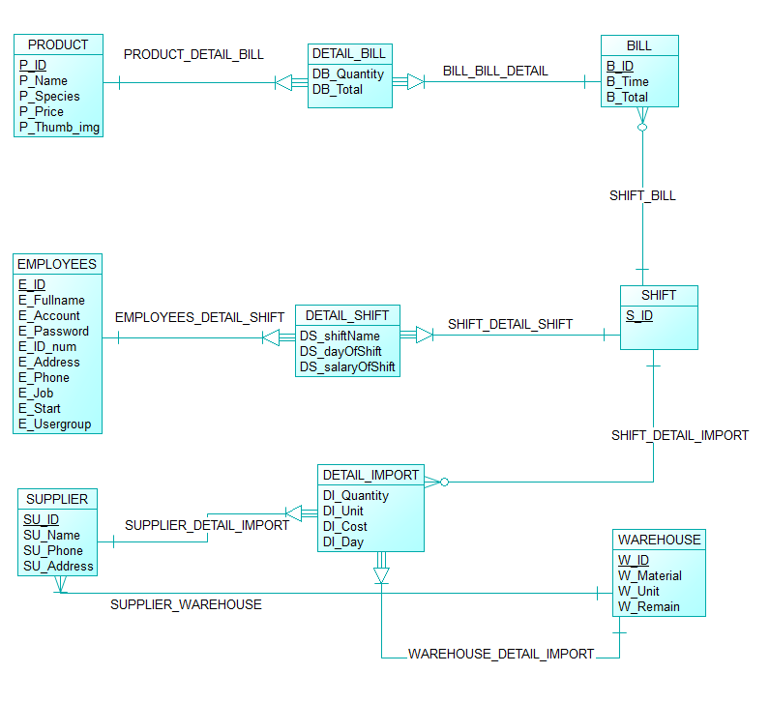

Hình 1 – Mô hình Dữ liệu mức quan niệm (CDM)

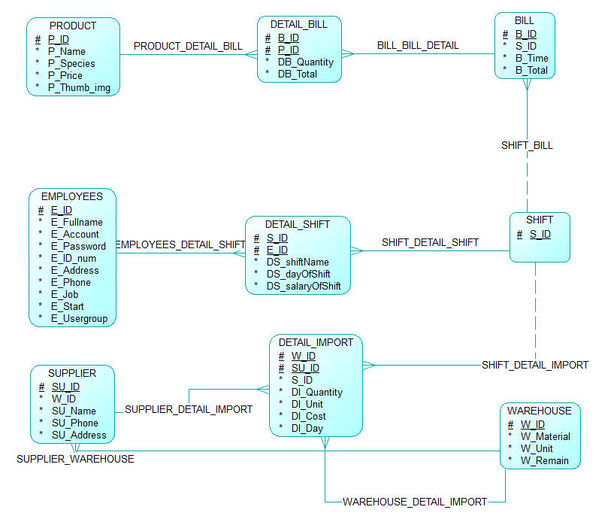

Hình 2 – Mô hình LDM

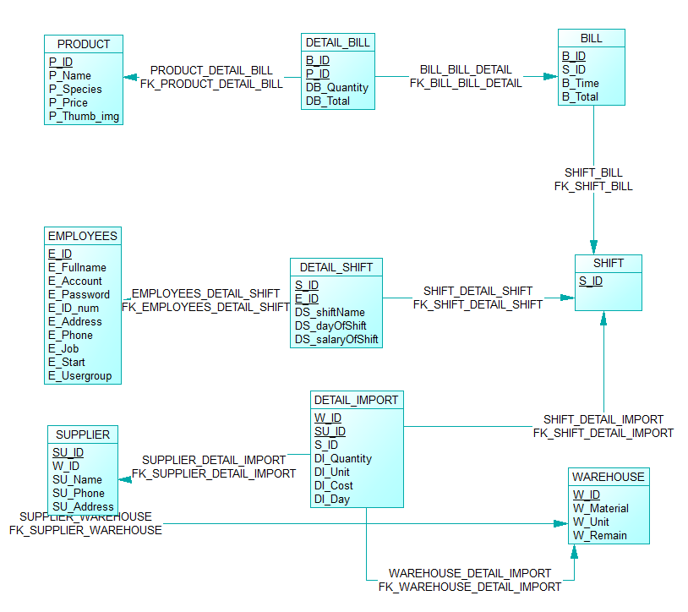

Hình 3 – Mô hình PDM

##### 1.2.2. Các bảng dữ liệu

|  |  |  |  |  |
| --- | --- | --- | --- | --- |
| **STT** | **Tên** | **Kiểu dữ liệu** | **Diễn giải** | **Khóa** |
| 1 | E_ID | Int | Mã nhân viên | Khóa chính |
| 2 | E_FULLNAME | Varchar | Họ tên nhân viên |  |
| 3 | E_ACCOUNT | Varchar | Tài khoản nhân viên |  |
| 4 | E_PASSWORD | Varchar | Mật khẩu nhân viên |  |
| 5 | E_ID_NUM | Varchar | Số CMND nhân viên |  |
| 6 | E_ADDRRESS | Varchar | Địa chỉ nhân viên |  |
| 7 | E_PHONE | Varchar | Số điện thoại nhân viên |  |
| 8 | E_JOB | Varchar | Công việc của nhân viên |  |
| 9 | E_START | Int | Năm vào làm của nhân viên |  |
| 10 | E_USERGROUP | Varchar | Loại tài khoản của nhân viên |  |

Bảng 1 – Nhân viên (employees)

|  |  |  |  |  |
| --- | --- | --- | --- | --- |
| **STT** | **Tên** | **Kiểu dữ liệu** | **Diễn giải** | **Khóa** |
| 1 | P_ID | Int | Mã sản phẩm | Khóa chính |
| 2 | P_NAME | Varchar | Tên sản phẩm |  |
| 3 | P_SPECIES | Varchar | Loại sản phẩm |  |
| 4 | P_PRICE | Int | Giá sản phẩm |  |
| 5 | P_THUMB_IMG | Varchar | Hình sản phẩm |  |

Bảng 2 – Sản phẩm (product)

|  |  |  |  |  |
| --- | --- | --- | --- | --- |
| **STT** | **Tên** | **Kiểu dữ liệu** | **Diễn giải** | **Khóa** |
| 1 | W_ID | Int | Mã nguyên liệu | Khóa chính |
| 2 | W_MATERIAL | Varchar | Tên nguyên liệu |  |
| 3 | W_UNIT | Varchar | Đơn vị tính |  |
| 4 | W_REMAIN | Float | Số lượng còn lại |  |

Bảng 3 – Kho (warehouse)

|  |  |  |  |  |
| --- | --- | --- | --- | --- |
| **STT** | **Tên** | **Kiểu dữ liệu** | **Diễn giải** | **Khóa** |
| 1 | SU_ID | Int | Mã nhà cung cấp | Khóa chính |
| 2 | SU_NAME | Varchar | Tên nhà cung cấp |  |
| 3 | SU_PHONE | Varchar | Số điện thoại nhà cung cấp |  |
| 4 | SU_ADDRESS | Varchar | Địa chỉ nhà cung cấp |  |

Bảng 4 – Nhà cung cấp (supplier)

|  |  |  |  |  |
| --- | --- | --- | --- | --- |
| **STT** | **Tên** | **Kiểu dữ liệu** | **Diễn giải** | **Khóa** |
| 1 | DI_QUANTITY | Float | Số lượng nhập |  |
| 2 | DI_UNIT | Varchar | Đơn vị tính |  |
| 3 | DI_COST | Float | Giá nhập |  |
| 4 | DI_DAY | Datetime | Ngày giờ nhập |  |
| 5 | SU_ID | Int | Mã nhà cung cấp | Khóa chính |
| 6 | W_ID | Int | Mã nguyên liệu | Khóa ngoại |
| 7 | S_ID | Int | Mã ca trực | Khóa ngoại |

Bảng 5 – Chi tiết nhập (detail_import)

|  |  |  |  |  |
| --- | --- | --- | --- | --- |
| **STT** | **Tên** | **Kiểu dữ liệu** | **Diễn giải** | **Khóa** |
| 1 | DB_QUANTITY | Int | Số lượng sản phẩm |  |
| 2 | DB_TOTAL | Float | Thành tiền |  |
| 3 | P_ID | Int | Mã sản phẩm | Khóa ngoại |
| 4 | B_ID | Int | Mã hóa đơn | Khóa chính |
| 5 | S_ID | Int | Mã ca trực | Khóa ngoại |

Bảng 6 – Chi tiết hóa đơn (detail_bill)

|  |  |  |  |  |
| --- | --- | --- | --- | --- |
| **STT** | **Tên** | **Kiểu dữ liệu** | **Diễn giải** | **Khóa** |
| 1 | B_ID | Int | Mã hóa đơn | Khóa chính |
| 2 | B_TIME | Datetime | Ngày giờ lập hóa đơn |  |
| 3 | B_TOTAL | Float | Tổng tiền |  |

Bảng 7 – Hóa đơn (bill)

|  |  |  |  |  |
| --- | --- | --- | --- | --- |
| **STT** | **Tên** | **Kiểu dữ liệu** | **Diễn giải** | **Khóa** |
| 1 | DS_SHIFTNAME | Int | Tên ca trực |  |
| 2 | DS_DAYOFSHIFT | Int | Ngày trực |  |
| 3 | DS_SALARYOFSHIFT | Float | Lương của ca trực |  |
| 4 | E_ID | Int | Mã nhân viên | Khóa ngoại |
| 5 | S_ID | Int | Mã ca trực | Khóa chính |

Bảng 8 – Chi tiết ca trực (detail_shift)

|  |  |  |  |  |
| --- | --- | --- | --- | --- |
| **STT** | **Tên** | **Kiểu dữ liệu** | **Diễn giải** | **Khóa** |
| 1 | S_ID | Int | Mã ca trực | Khóa chính |

Bảng 9 – Ca trực (shift)

##### 1.2.2 Mô hình hệ thống

Hình 4 – Mô hình hệ thống

### 2. Cài đặt

#### 2.1. Ngôn ngữ

##### 2.1.1. HTML

HTML (HyperText Markup Language) là ngôn ngữ đánh dấu được thiết kế để tạo ra các trang web với các mẫu thông tin được trình bày trên World Wide Web. HTML được định nghĩa như một ứng dụng đơn giản của SGML và được sử dụng trong các tổ chức cần đến yêu cầu xuất bản phức tạp. HTML đã trở thành một chuẩn Internet do tổ chức World Wide Web Consortium (W3C) duy trì.[1]

##### 2.1.2. CSS

Cascading Style Sheets (CSS) được dùng để miêu tả cách trình bày các tài liệu viết bằng ngôn ngư HTML và XHTML. Ngoài ra CSS còn có thể dùng cho XML, SVG, XUL. Các đặc điểm kỹ thuật của CSS được duy trì bởi World Wide Web Consortium (W3C). Thay vì đặt các thẻ quy định kiểu dáng cho văn bản HTML (hoặc XHTML) ngay trong nội dung của nó.[1]

##### 2.1.3. JavaScript

JavaScript là ngôn ngữ lập trình thông dịch được phát triển từ các ý niệm nguyên mẫu. Ngôn ngữ này được dùng rộng rãi trong các trang web phía người dùng cũng như phía máy chủ (Nodejs). Nó được phát triển bởi Brendan Eich tại Hãng truyền thông Netscape. Giống với Java, JavaScript có cú pháp tương tự C, nhưng nó gần với Self hơn Java. Phần mở rộng của JavaScript thường là .js.[1]

##### 2.1.4. PHP

PHP là một ngôn ngữ lập tình kịch bản hay một loại mã lệnh chủ yếu được dùng để phát triển các ứng dụng viết cho máy chủ, mã nguồn mở, dùng cho mục đích tổng quát. Nó rất thích hợp với web và có thể dễ dàng nhúng vào trang HTML. Do được tối ưu hóa cho các ứng dụng web, tốc độ nhanh, nhỏ gọn, cú pháp giống C và Java, dễ học và thời gian xây dựng sản phẩm tương đối ngắn.[1]

##### 2.1.5 Bootstrap

Bootstrap là một framework HTML, CSS, JavaScript cho phép người dùng thiết kế và phát triển web responesive trên nền tảng máy tính lẫn điện thoại. Nó giúp việc thiết kế trang web trở nên dễ dàng hơn với những thành phần có sẵn mà HTML có đã được thêm giao diện, hiệu ứng cho dễ nhìn và thân thiện hơn với người dùng. Bootstrap được phát triển bởi Mark Otto và Jacob Thornton tại Twitter, đến nay đã có bản Bootstrap 4.3.[2]

#### 2.2 Hệ quản trị cơ sở dữ liệu

MySQL là hệ quản trị cơ sở dữ liệu mã nguồn mở phổ biến nhất thế giới và được đông đảo người ưa chuộng vì MySQL có tốc độ cao, ổn định, dễ sử dụng, có tính khả chuyển, hoạt động trên nhiều hệ điều hành.

MySQL là một trong những phần mềm cơ bản về Hệ quản trị cơ sở dữ liệu quan hệ sử dụng ngôn ngữ truy vấn có cấu trúc (SQL).

MySQL được sử dụng cho việc bổ trợ Nodejs, PHP,... làm nơi lưu trữ dữ liệu cho các trang web được viết bằng Nodejs, PHP,....[1]

#### 2.3 Yêu cầu hệ thống

##### 2.3.1. Máy chủ (server)

* Hệ điều hành: Windows 7 trở lên hoặc bất kì Ubuntu, LinuxMint, CentOS, và các distro linux khác có thể chạy được Apache, MySQL.
* Phần mềm: Xampp, Wampp hoặc các phần mềm tạo môi trường web server khác.
* Phần cứng: CPU Pentium trở lên, RAM từ 1 GB, HDD hoặc SSD từ 50GB trở lên.

##### 2.3.2 Máy khách (client)

* Laptop, máy tính bàn nếu chạy localhost.
* Tất cả các thiết bị có thể truy cập Internet bằng trình duyệt nếu public.

## CHƯƠNG 3

## KẾT QUẢ THỰC NGHIỆM

### 1. Kiểm thử và đánh giá

#### 1.1. Kiểm thử tính năng Đặt hàng

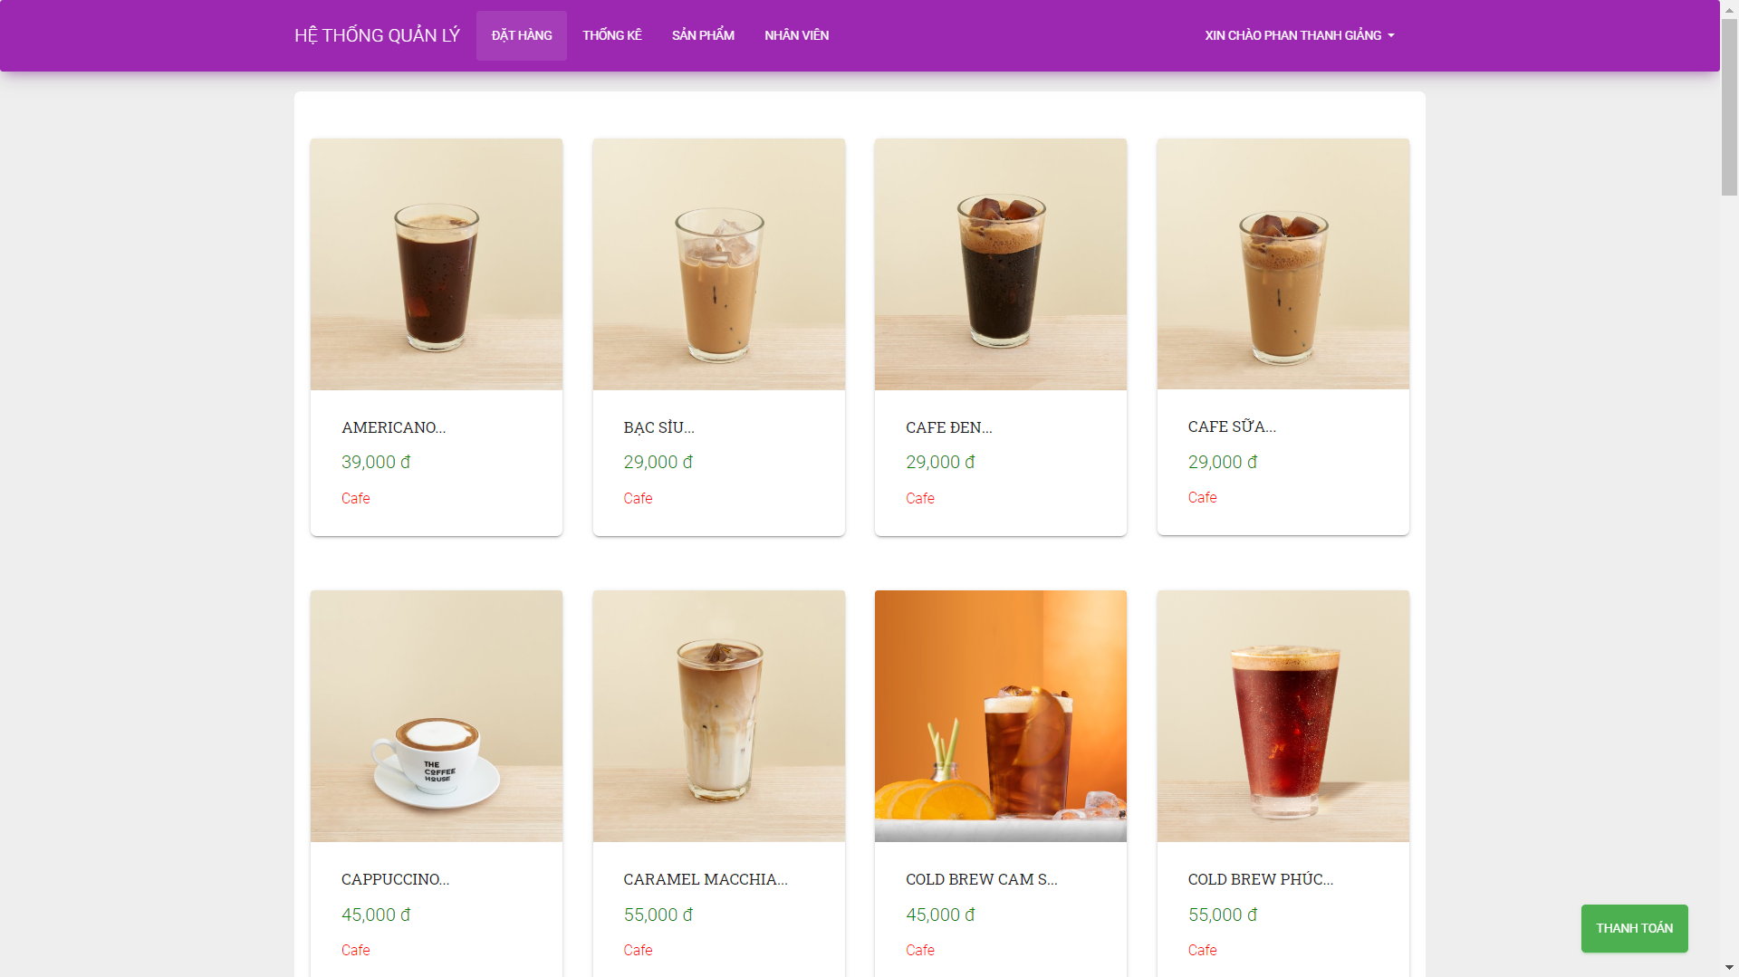

Hình 5 – Giao diện đặt hàng

Đặt hàng:

* Khi người dùng là quản lý hoặc nhân viên order đăng nhập thì mới vào được trang đặt hàng.
* Khi nhấn vào sản phẩm sẽ hiện ra ảnh sản phẩm lớn cùng tên, loại, giá sản phẩm. Có phần số lượng để chọn số lượng đặt hàng, sau đó thêm vào giỏ hàng.
* Khi kéo xuống thì sẽ hiện nút thanh toán để thực hiện thanh toán, hệ thống sẽ hiện thông tin hóa đơn trước khi thanh toán. Khi thanh toán xong hệ thống sẽ thông báo thành công, nếu không có gì trong giỏ hàng thì hệ thống sẽ báo thanh toán thất bại.
* Hệ thống xử lý: khi người dùng thêm vào giỏ hàng thì hệ thống cập nhật biến $_SESSION giữ giá trị bao gồm mã sản phẩm và số lượng sản phẩm đó trong giỏ. Khi nhấn thanh toán thì hệ thống sẽ ghi lại những thông tin như thành tiền của từng sản phẩm, tổng tiền, ngày lập, nhân viên lập vào bảng hóa đơn và chi tiết hóa đơn. Nếu giỏ hàng trống thì hệ thống báo thanh toán thất bại và sẽ không ghi gì vào dữ liệu.

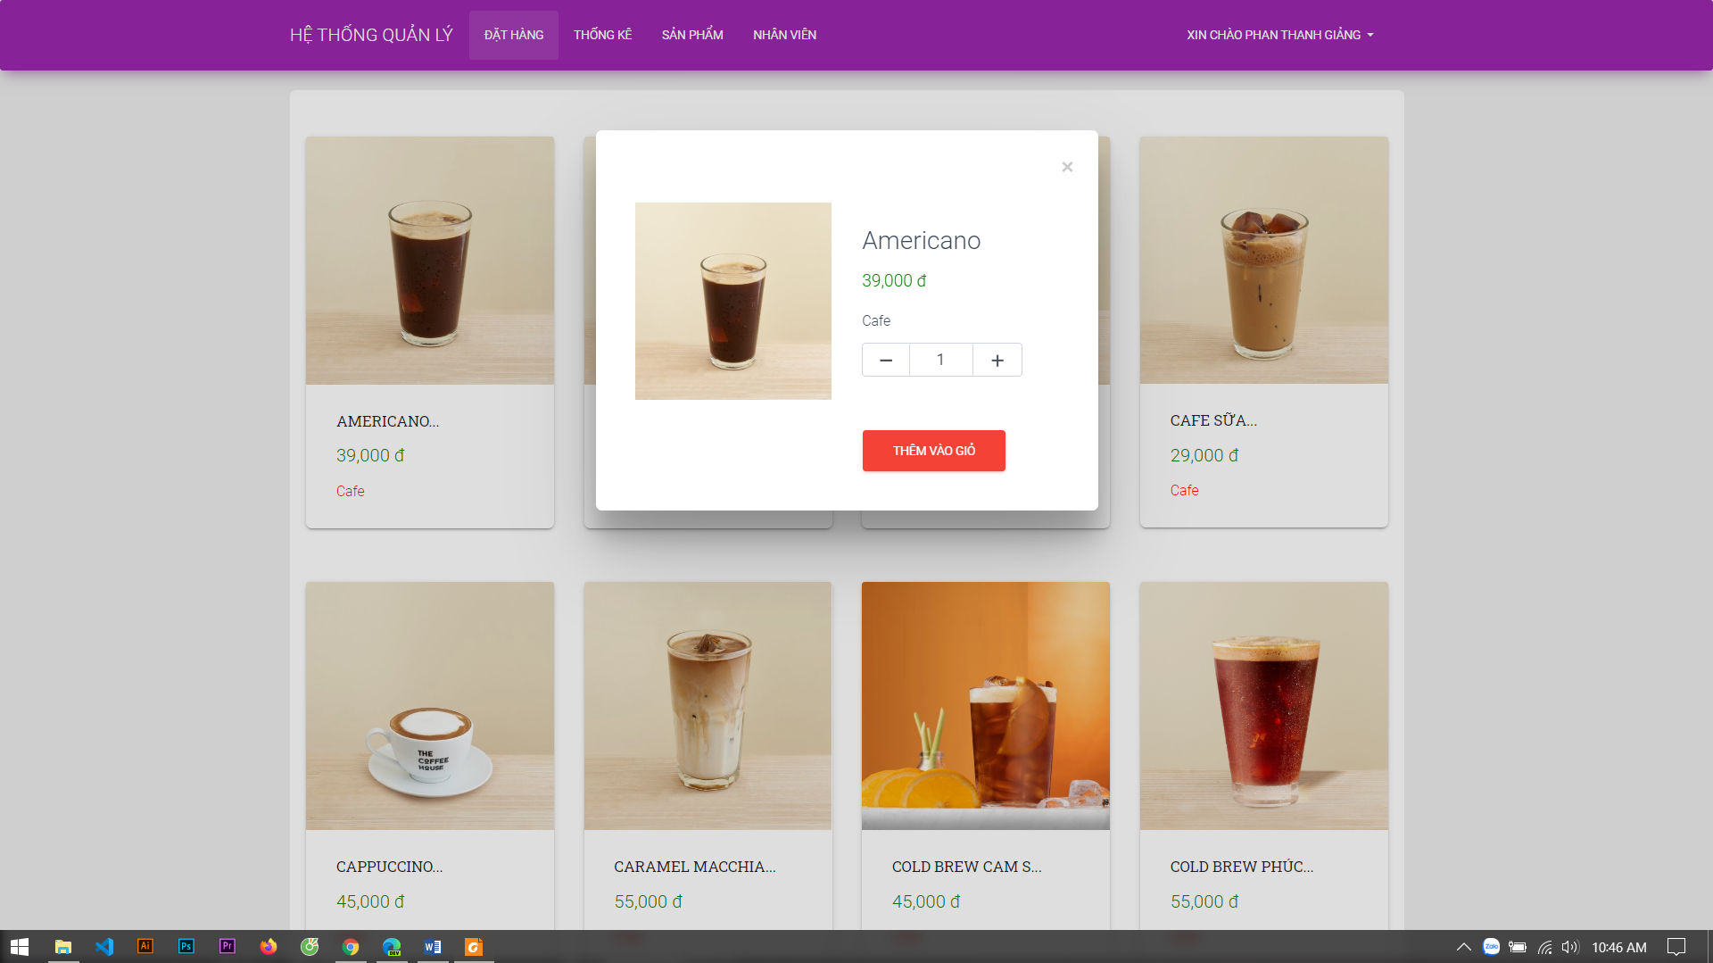

Hình 6 – Khi khách hàng chọn sản phẩm sẽ hiện lên thông tin

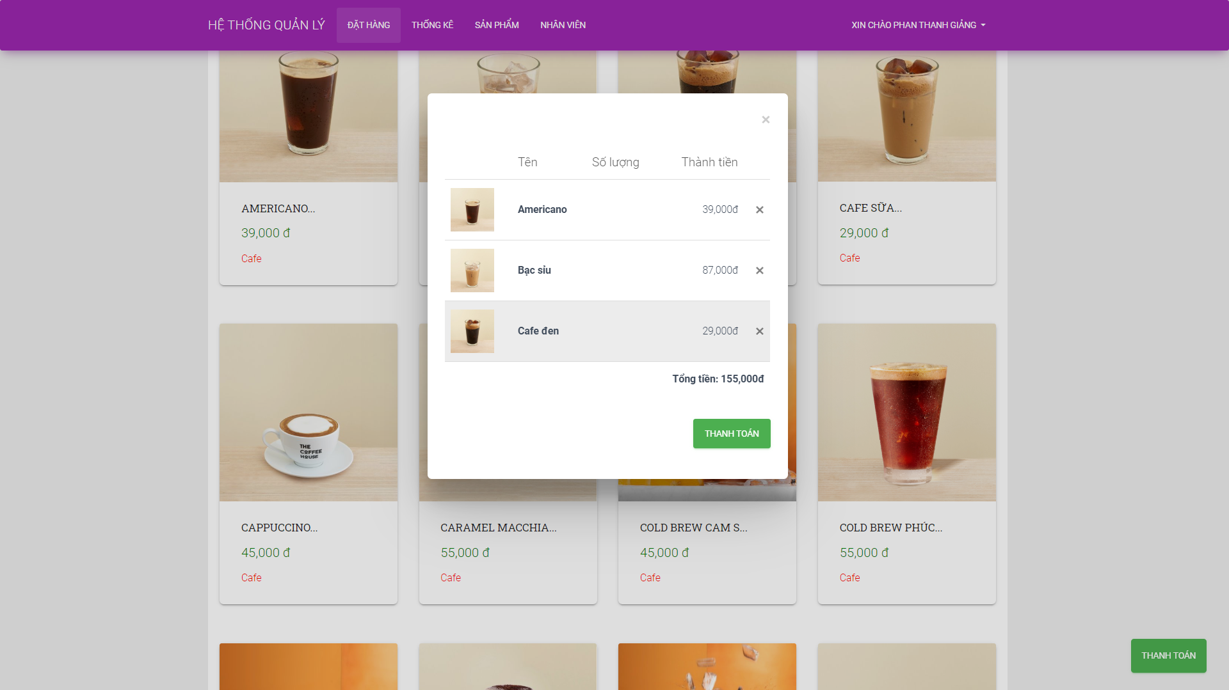

Hình 7 – Chi tiết giỏ hàng khi nhấn thanh toán

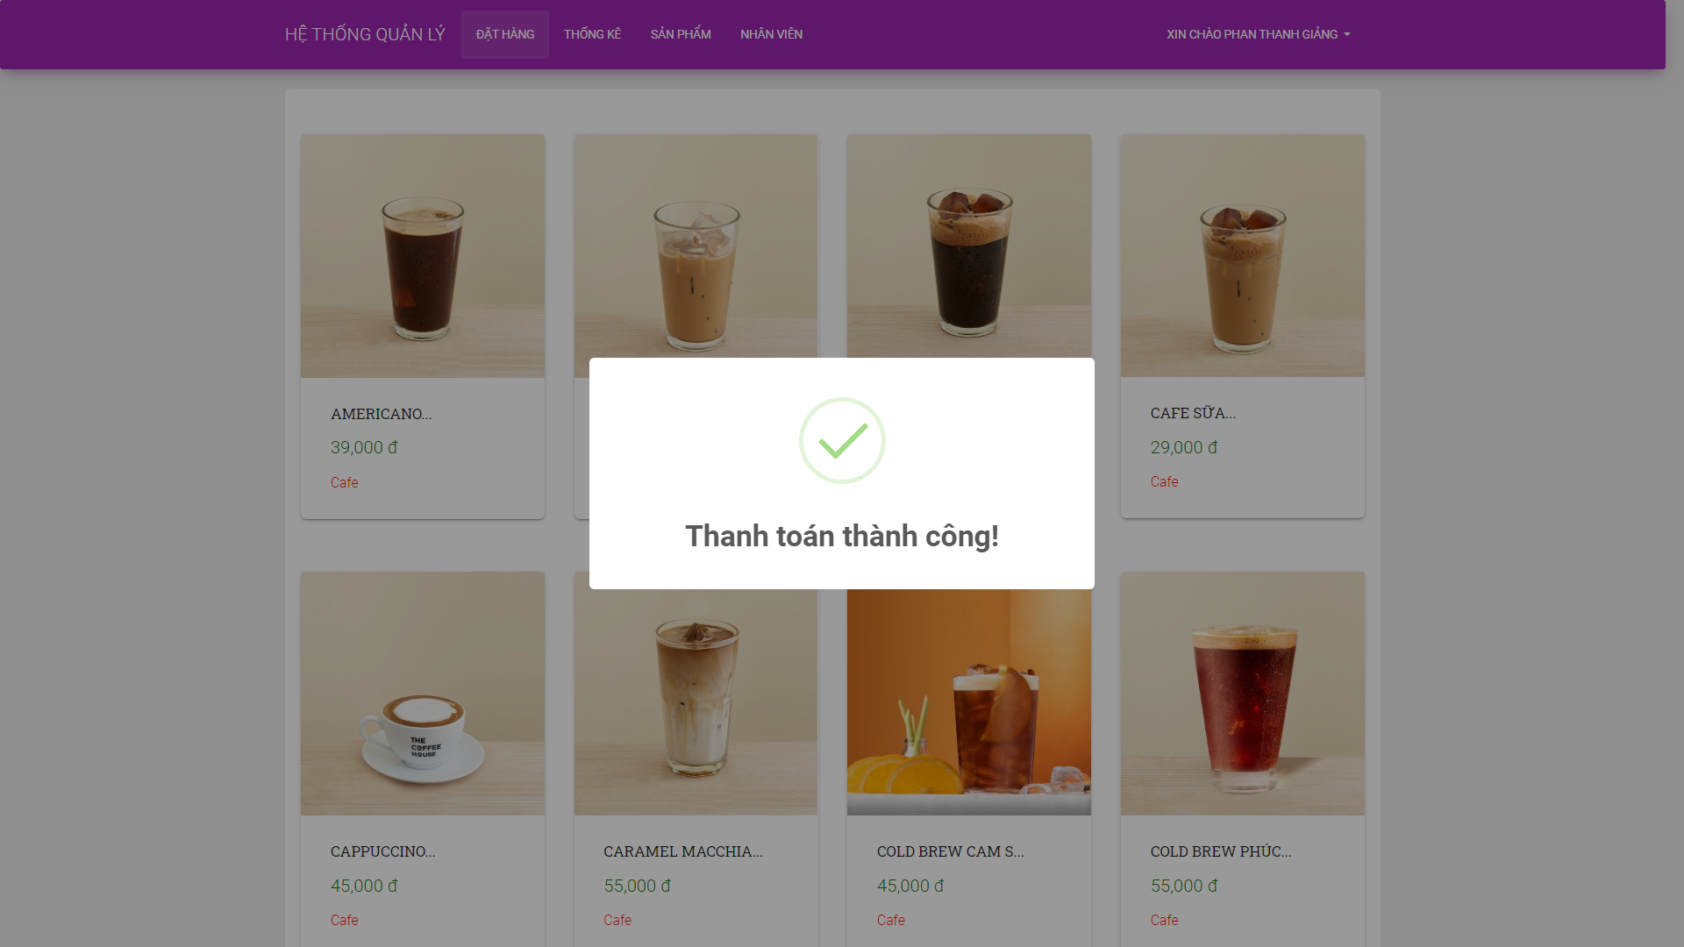

Hình 8 – Thanh toán thành công

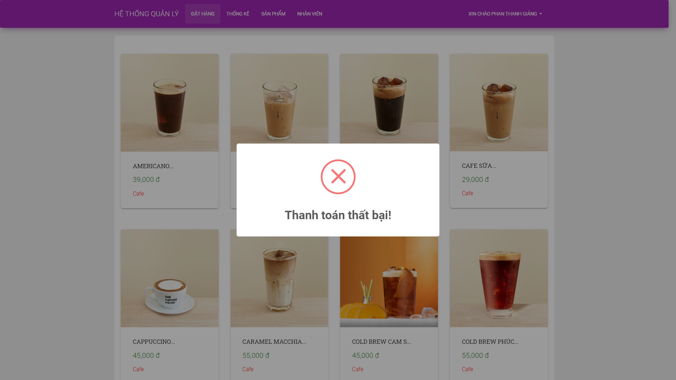

Hình 9 – Thanh toán thất bại khi giỏ hàng trống

#### 1.2. Lưu đồ hoạt động Đặt hàng

Hình 10 – Lưu đồ hoạt động Đặt hàng

Thông báo thành công

- Tạo hóa đơn

- Chọn sản phẩm

- Chọn số lượng

Yes

No

Thanh toán

Thông báo thất bại

Kiểm tra giỏ hàng

Yêu cầu mua hàng

Bắt đầu

# PHẦN KẾT LUẬN

## Thuận lợi, khó khăn

Thuận lợi:

* Xây dựng bằng ngôn ngữ PHP gần gũi với C, dễ sử dụng.
* Có nhiều tài liệu hướng dẫn trên Internet.
* Đề tài gần gũi nên dễ thực hiện.

Khó khăn:

* Xác thực các form nhập vào đảm bảo tính đúng đắn của dữ liệu.
* Một số tính năng dùng JavaScript thông qua PHP không hoạt động.
* Hệ quản trị cơ sở dữ liệu phpmyadmin thường hay bị lỗi.

## Kết quả đạt được

* Xây dựng được hệ thống web quản lý quán cafe với những thao tác đơn giản và đáp ứng được các yêu cầu cơ bản đưa ra.
* Tạo khả năng phân tích và thiết kế hệ thống.
* Sử dụng được các ngôn ngữ lập trình khác nhau, tích lũy được nhiều kinh nghiệm lập trình trong quá trình tự học và xây dựng hệ thống.
* Biết cách sử dụng các framework có sẵn.

## 2. Hướng phát triển

* Xây dựng hệ thống với nhiều tính năng hơn nữa.
* Có thể viết thêm một số tính năng nữa để hệ thống trở thành trang bán hàng trực tuyến đơn giản đáp ứng được lượng truy cập nhỏ cho cá nhân hoặc cho các shop kinh doanh nhỏ lẻ.

# TÀI LIỆU THAM KHẢO

[1] Wikipedia: <https://vi.wikipedia.org/wiki/HTML>, <https://vi.wikipedia.org/wiki/CSS>, <https://vi.wikipedia.org/wiki/JavaScript>, <https://vi.wikipedia.org/wiki/MySQL>

[2] Matbao: <https://wiki.matbao.net/kb/bootstrap-la-gi-cai-dat-bootstrap-web-chuan-responsive/>

Bootstrap 4.3: <https://getbootstrap.com/docs/4.3/getting-started/introduction/>

GitHub: <https://github.com/>

W3School: <https://www.w3schools.com/>

FreeTuts: <https://freetuts.net/>

Data visualization: <https://tobiasahlin.com/blog/introduction-to-chartjs/>

Link project: <https://github.com/giangcse/ManagementSystem>